# Réducteur simple à 2 étages

On s’intéresse à un réducteur simple à 2 étages dont on donne le dessin d’ensemble ainsi que le cahier des charges fonctionnel.

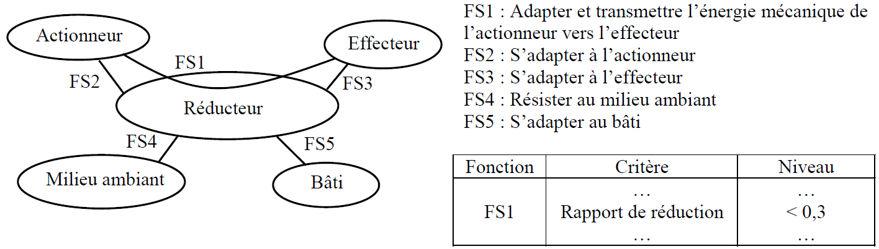

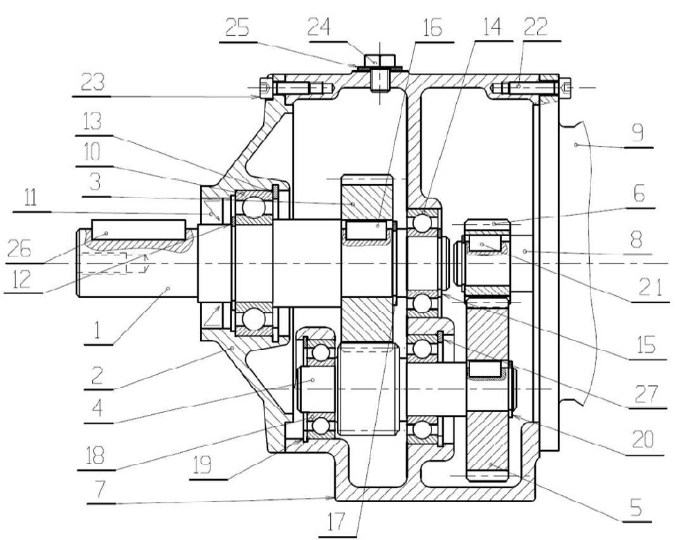

**Données :** Z6 = 20, Z5 = 46, Z5’=22, Z3 = 44

### Identifier les classes d’équivalence cinématique sur le plan et trouver l’arbre d’entrée (Justifier).

### Construire le schéma cinématique du réducteur dans le même plan que le dessin.

### Déterminer le rapport de réduction et conclure vis-à-vis du C.d.C.F.

# Sécateur Pellenc

##### Mise en situation – Lecture facultative

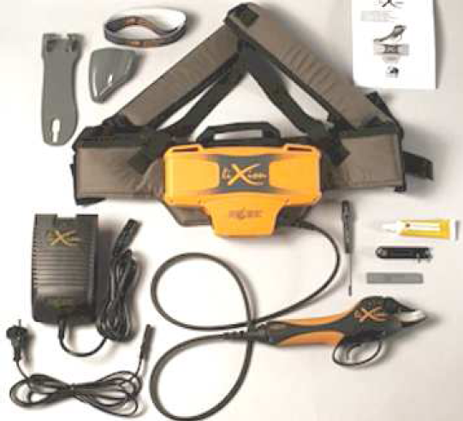La période de taille de la vigne dure 2 mois environ. Les viticulteurs coupent 9 à 10 heures par jour. Ils répètent donc le même geste des millions de fois avec un sécateur. Les sociétés réalisant le du matériel agricole ont imaginé un sécateur électrique capable de réduire la fatigue de la main et du bras tout en laissant au viticulteur la commande de la coupe et sa liberté de mouvement. Le sécateur développé par la société Pellenc permet notamment de réaliser 60 coupes de diamètre 22 mm par minute. L’ensemble sécateur Pellenc est constitué d’un sécateur électronique, d’une mallette source d’énergie, d’une sacoche avec harnais et ceinture et d’un chargeur de batterie.

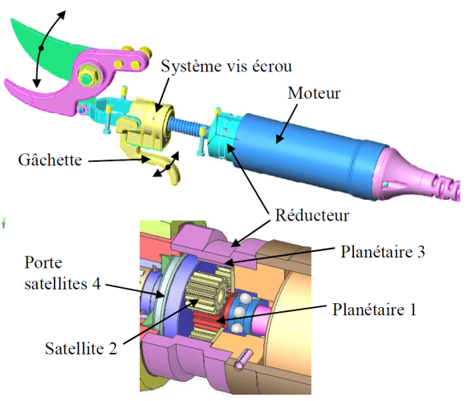

Lorsque l’utilisateur appuie sur la gâchette, le moteur transmet par l’intermédiaire d’un réducteur à train épicycloïdal un mouvement de rotation à la vis à billes. L’écrou se déplace en translation par rapport à la vis et par l’intermédiaire d’une biellette met en rotation la lame mobile générant ainsi le mouvement de coupe.

##### Travail demandé

Le moteur tourne à la vitesse de rotation le (le rotor est lié au planétaire 1). La vis à billes liée au porte-satellite 4 tourne à la vitesse de rotation . On note Z1 le nombre dents du planétaire 1, Z2 celui du satellite 2 et Z3 celui de la couronne liée au bâti.

### Déterminer le rapport de réduction du train épicycloïdal en fonction de Z1 et Z3.

### Faire l’application numérique et déterminer une relation entre Z1 et Z3. Sachant que Z1=19 en déduire Z3.

### Sachant que les roues dentées du train ont les mêmes modules, déterminer une relation géométrique entre les diamètres des éléments dentés d1, d2, d3 puis en déduire une relation entre Z2, Z1, Z3 (condition d’entraxe). Calculer la valeur de Z2.